附件3
体质测试所用“学生卡”卡面样板

“学生卡”正面样板

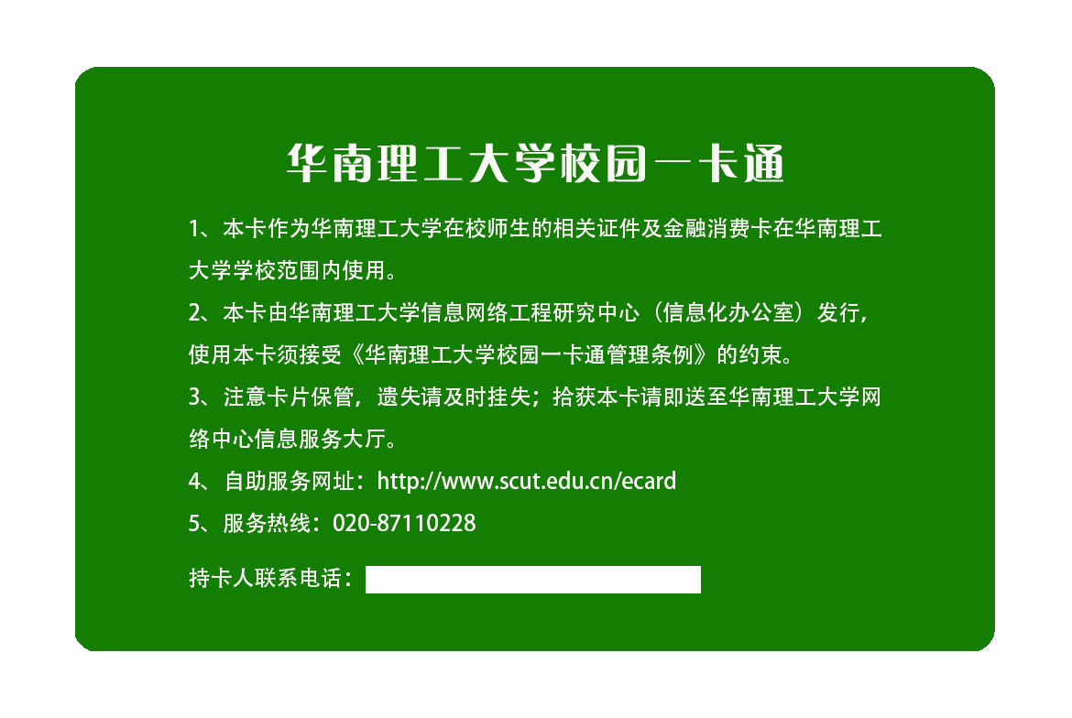
“学生卡”背面样板

特别提醒：1、所持“学生卡”卡面必须同上卡面一致，尤其是大学城校区特别注意，刷其他卡（如大学城一卡通）测试一律视为没有参加体质测试。
2、没有“学生卡”的学生一律不能参加测试，请遗失“学生卡”的同学尽快在测试前到相关部门补办。
3、请各学院通知各年级学生做好测试准备、按时参加测试。

